大招2 等和线
对于涉及向量式$$\vec{OA}=λ\vec{OB}+μ\vec{OC}$$，$$λ$$，$$μ∈R$$的相关问题，我们常使用等和线处理．
1．其和为1的等和线
点$$O$$，$$A$$，$$B$$为平面上不共线的三个点，则$$\vec{OC}=t\vec{OA}+\left(1−t\right)\vec{OB}⇔$$点$$C$$在直线$$AB$$上．
证明 因为$$\vec{OC}=t\vec{OA}+\left(1−t\right)\vec{OB}$$，所以$$\vec{OC}−\vec{OB}=t\left(\vec{OA}−\vec{OB}\right)$$，所以$$\vec{BC}=t\vec{BA}$$，所以点$$C$$在直线$$AB$$上．把步骤反过去就能知道从右往左推也是正确的．
注：通过以上推导过程我们还可以知道以下结论：①当$$\vec{OC}=t\vec{OA}+\left(1−t\right)\vec{OB}$$时，$$\vec{BC}=t\vec{BA}$$，当$$t<0$$时点$$B$$在线段$$AC$$上，当$$0≤t≤1$$时点$$C$$在线段$$AB$$上，当$$t>1$$时点$$A$$在线段$$BC$$上．②如果$$\vec{BC}=t\vec{BA}$$，则$$\vec{OC}=t\vec{OA}+\left(1−t\right)\vec{OB}$$，这个式子可以帮助我们在知道$$\left|BC\right|$$与$$\left|BA\right|$$的比例关系的情况下，快速写出$$\vec{OC}$$的表达式．
2．其“和为$$k$$”的等和线
点$$O$$，$$A$$，$$B$$为平面上不共线的三个点，则$$\vec{OC}=t\vec{OA}+\left(k−t\right)\vec{OB}$$（$$k≠1$$，$$k∈R$$）$$⇔$$点$$C$$的轨迹是平行于直线$$AB$$的一条直线．
证明 ①当$$k=0$$时，$$\vec{OC}=t\left(\vec{OA}−\vec{OB}\right)=t\vec{BA}$$，所以点$$C$$的轨迹是过点$$O$$且平行于直线$$AB$$的一条直线（如图1）．
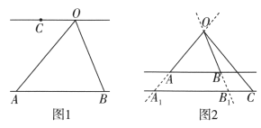
②当$$k≠0$$且$$k≠1$$时，取两点$$A_{1}$$，$$B_{1}$$使得$$\vec{OA_{1}}=k\vec{OA}$$，$$\vec{OB_{1}}=k\vec{OB}$$，因为$$\vec{OC}=t\vec{OA}+\left(k−t\right)\vec{OB}$$，所以$$\vec{OC}=\frac{t}{k}\vec{OA_{1}}+\left(1−\frac{t}{k}\right)\vec{OB_{1}}$$，所以点$$C$$在直线$$A_{1}B_{1}$$上．因为$$\vec{OA_{1}}=k\vec{OA}$$，$$\vec{OB_{1}}=k\vec{OB}$$，所以$$A_{1}B_{1}∥AB$$，所以点$$C$$的轨迹是平行于直线$$AB$$的一条直线．
同样地，把推导步骤反过去就能知道从右往左推也是正确的．
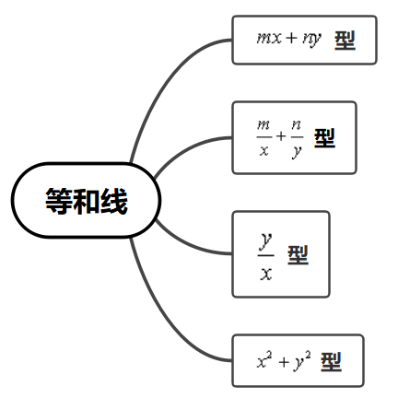
【典例1】在矩形$$ABCD$$中，$$AB=1$$，$$AD=2$$，动点$$P$$在以点$$C$$为圆心且与$$BD$$相切的圆上，若$$\vec{AP}=λ\vec{AB}+μ\vec{AD}$$（$$λ$$，$$μ$$为实数），则$$λ+μ$$的最大值是______．
【大招指引】过点$$P$$作$$BD$$的平行线$$l$$，与$$AB$$，$$AD$$的延长线分别交于点$$B_{1}$$，$$D_{1}$$，
选择基向量$$\vec{AB}$$，$$\vec{AD}$$，利用等和线进行求解.
【解析】过点$$P$$作$$BD$$的平行线$$l$$，与$$AB$$，$$AD$$的延长线分别交于点$$B_{1}$$，$$D_{1}$$，如图所示，根据等和线，就有$$\vec{AP}=t\vec{AB_{1}}+\left(1−t\right)\vec{AD_{1}}$$（$$t∈R$$），以$$\vec{AB}$$，$$\vec{AD}$$为基向量，设$$\vec{AB_{1}}=m\vec{AB}$$（$$m∈R$$），则$$\vec{AD_{1}}=m\vec{AD}$$，于是就有$$\vec{AP}=mt\vec{AB}+\left(m−mt\right)\vec{AD}$$，又$$\vec{AP}=λ\vec{AB}+μ\vec{AD}$$，因此$$\{\begin{aligned}mt=λ, \\ m-mt=μ,\end{aligned}$$得到$$λ+μ=m$$．于是要使$$λ+μ$$最大，就要使得$$m$$最大，当$$m$$最大时，直线$$l$$与圆$$C$$相切，此时过点$$P$$作直线$$BD$$的垂线$$PE$$，垂足为$$E$$，过点$$A$$作直线$$BD$$，$$l$$的公垂线$$AQ$$，交$$BD$$于$$F$$，交$$l$$于$$Q$$，如图所示，易知$$C$$为$$PE$$的中点，且$$AF=CE=\frac{1}{2}PE=\frac{1}{2}QF$$，因此$$\frac{AQ}{AF}=\frac{AF+QF}{AF}=3$$．于是当$$m=3$$时，$$λ+μ$$取得最大值3．
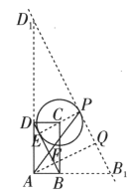
【题后反思】解决本题的关键是根据动点$$P$$在以点$$C$$为圆心且与$$BD$$相切的圆上考虑到作与$$BD$$平行的切线，构造其“和为$$k$$”的等和线.
【温馨提醒】利用等和线解决问题时，其切入点是如何利用题意构造三点共线或平行线，其关键看点的轨迹形状，如该题要作平行线.
【举一反三1】
1．已知$$O$$是$$ΔABC$$内一点，且$$\overset{⃑}{OA}+\overset{⃑}{OB}+\overset{⃑}{OC}=\overset{⃑}{0}$$，点$$M$$在$$ΔOBC$$内（不含边界），若$$\overset{⃑}{AM}=λ\overset{⃑}{AB}+μ\overset{⃑}{AC}$$，则$$λ+2μ$$的取值范围是
A．$$\left(1,\frac{5}{2}\right)$$ B．$$\left(1,2\right)$$ C．$$\left(\frac{2}{3},1\right)$$ D．$$\left(\frac{1}{2},1\right)$$
【答案】B
【难度】0.15
【知识点】用基底表示向量、平面向量基本定理的应用、向量与几何最值、向量在几何中的其他应用
【解析】根据$$\overset{⃑}{OA}+\overset{⃑}{OB}+\overset{⃑}{OC}=\overset{⃑}{0}$$可知O为$$ΔABC$$的重心；根据点M在$$ΔOBC$$内，判断出当M与O重合时，$$λ+2μ$$最小；当M与C重合时，$$λ+2μ$$的值最大，因不含边界，所以取开区间即可．
【详解】因为$$O$$是$$ΔABC$$内一点，且$$\overset{⃑}{OA}+\overset{⃑}{OB}+\overset{⃑}{OC}=\overset{⃑}{0}$$
所以O为$$ΔABC$$的重心
$$M$$在$$ΔOBC$$内（不含边界），且当M与O重合时，$$λ+2μ$$最小，此时
$$\overset{⃑}{AM}=λ\overset{⃑}{AB}+μ\overset{⃑}{AC}=\frac{2}{3}×\left[\frac{1}{2}\left(\overset{⃑}{AB}+\overset{⃑}{AC}\right)\right]=\frac{1}{3}\overset{⃑}{AB}+\frac{1}{3}\overset{⃑}{AC}$$
所以$$λ=\frac{1}{3},μ=\frac{1}{3}$$，即$$λ+2μ=1$$
当M与C重合时，$$λ+2μ$$最大，此时
$$\overset{⃑}{AM}=\overset{⃑}{AC}$$
所以$$λ=0,μ=1$$，即$$λ+2μ=2$$
因为$$M$$在$$ΔOBC$$内且不含边界
所以取开区间，即$$λ+2μ∈\left(1,2\right)$$
所以选B
【点睛】本题考查了向量在三角形中的线性运算，特殊位置法的应用，属于难题．
【举一反三2】
2．如图,$$OM∥AB$$，点$$P$$在由射线$$OM$$、线段$$OB$$及$$AB$$的延长线围成的区域内(不含边界)运动,且$$\overset{⃑}{OP}=x\overset{⃑}{OA}+y\overset{⃑}{OB}$$.当$$x=−\frac{1}{2}$$时，$$y$$的取值范围是（ ）
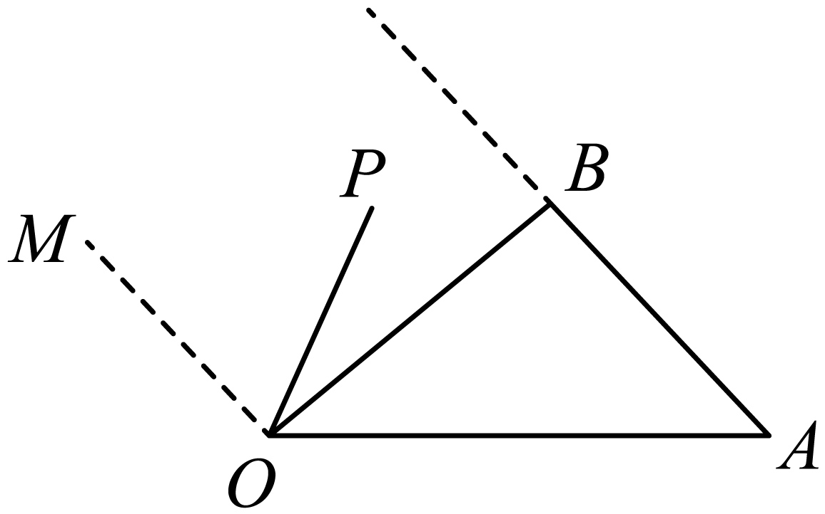
A．$$\left(0，+∞\right)$$ B．$$\left(\frac{1}{2}，\frac{3}{2}\right)$$ C．$$\left(\frac{1}{2}，+∞\right)$$ D．$$\left(−\frac{1}{2}，\frac{3}{2}\right)$$
【答案】B
【难度】0.65
【知识点】利用平面向量基本定理求参数
【分析】根据向量加法的平行四边形法则，$$OP$$为平行四边形的对角线，该四边形应是以$$OB$$与$$OA$$的反向延长线为两邻边，当$$x=−\frac{1}{2}$$时，要使$$P$$点落在指定区域内，即$$P$$点应落在$$DE$$上，得到$$y$$的取值范围.
【详解】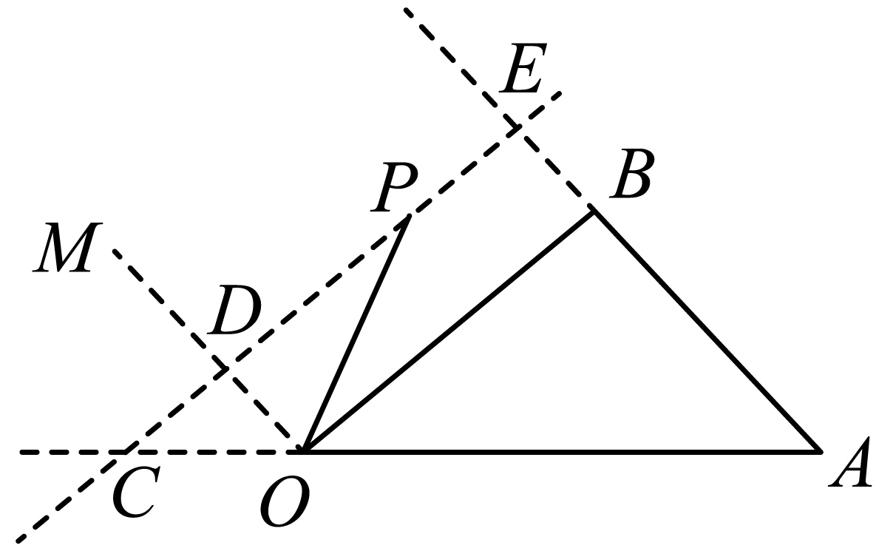
如图，$$OM∥AB$$，
点$$P$$在由射线$$OM$$、线段$$OB$$及$$AB$$的延长线围成的区域内(不含边界)运动，
且$$\overset{⃑}{OP}=x\overset{⃑}{OA}+y\overset{⃑}{OB}$$.，
由向量加法的平行四边形法则，
$$OP$$为平行四边形的对角线，
该四边形应是以$$OB$$与$$OA$$的反向延长线为两邻边，
$$∴$$当$$x=−\frac{1}{2}$$时，要使$$P$$点落在指定区域内，即$$P$$点应落在$$DE$$上，
$$CD=\frac{1}{2}OB,CE=\frac{3}{2}OB$$，
$$∴$$ $$y$$的取值范围为$$\left(\frac{1}{2}，\frac{3}{2}\right)$$.
故选：B
【点睛】本题主要考查平面向量的基本定理，属于中档题.
【典例2】在中，点是的三等分点，$$\left|\vec{OC}\right|=2\left|\vec{OB}\right|$$，过点的直线分别交直线于点，且$$\vec{AB}=m\vec{AE}$$，，若$$\frac{1}{m}+\frac{t}{n}$$的最小值为，则正数的值为 .
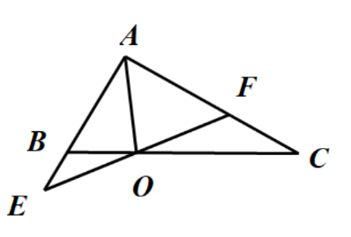
【大招指引】先利用$$B,O,C$$三点共线和$$E,O,F$$三点共线得到$$\vec{AO}$$的两个表达式，比较系数得到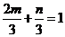，再利用基本不等式进行求解.
【解析】因为点是的三等分点，$$\left|\vec{OC}\right|=2\left|\vec{OB}\right|$$，
则$$\vec{AO}=\vec{AB}+\vec{BO}=\vec{AB}+\frac{1}{3}\vec{BC}=\vec{AB}+\frac{1}{3}\vec{AC}−\frac{1}{3}\vec{AB}$$
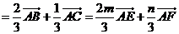，
又由点$$E,O,F$$三点共线，所以，
所以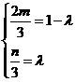 ，可得，
所以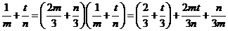
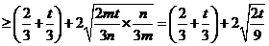，
当且仅当$$2tm^{2}=n^{2}$$时，等号成立，
即$$\frac{1}{m}+\frac{t}{n}$$的最小值为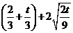，则有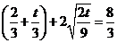，
即$$t+2\sqrt{2t}−6=0$$，所以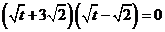，因为，
所以，
【题后反思】本题利用点$$E,O,F$$三点共线构造其和为1的等和线，实质是三点共线的推论.
【温馨提醒】利用等和线解决问题时，其切入点是如何利用题意构造三点共线或平行线，其关键看点的轨迹形状，如该题要作平行线.
【举一反三】
3．在$$△ABC$$中，点$$O$$是线段$$BC$$上的点，且满足$$|\overset{⃑}{OC}|=3|\overset{⃑}{OB}|$$，过点$$O$$的直线分别交直线$$AB$$、$$AC$$于点$$E$$、$$F$$，且$$\overset{⃑}{AB}=m\overset{⃑}{AE}$$，$$\overset{⃑}{AC}=n\overset{⃑}{AF}$$，其中$$m>0$$且$$n>0$$，若$$\frac{1}{m}+\frac{t}{n}$$的最小值为3，则正数$$t$$的值为( )
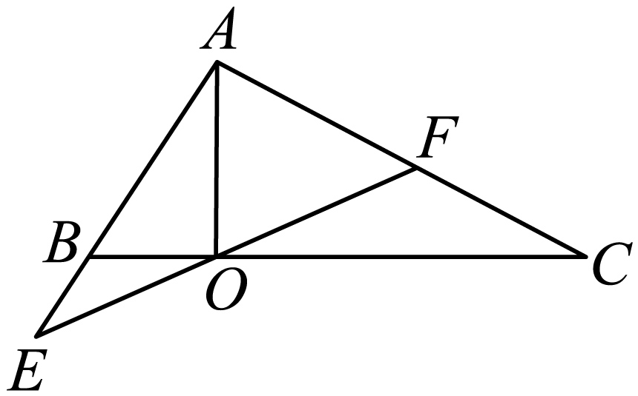
A．2 B．3 C．$$\frac{8}{3}$$ D．$$\frac{11}{3}$$
【答案】B
【难度】0.65
【知识点】平面向量共线定理的推论、基本不等式“1”的妙用求最值
【分析】用$$\vec{AE}$$和$$\vec{AF}$$表示$$\vec{AO}$$，根据E、O、F三点共线可得$$\frac{3m}{4}+\frac{n}{4}=1$$，利用$$\frac{1}{m}+\frac{t}{n}=\left(\frac{1}{m}+\frac{t}{n}\right)\left(\frac{3m}{4}+\frac{n}{4}\right)$$和基本不等式可求$$\frac{1}{m}+\frac{t}{n}$$的最小值，再根据$$\frac{1}{m}+\frac{t}{n}$$的最小值为3即可求出t的值．
【详解】$$\vec{AO}=\vec{AB}+\vec{BO}=\vec{AB}+\frac{1}{4}\vec{BC}=\vec{AB}+\frac{1}{4}(\vec{AC}-\vec{AB})=\frac{3}{4}\vec{AB}+\frac{1}{4}\vec{AC}=\frac{3m}{4}\vec{AE}+\frac{n}{4}\vec{AF}$$，
∵E、O、F三点共线，∴$$\frac{3m}{4}+\frac{n}{4}=1$$，
∵m>0，n>0，t>0，
∴$$\frac{1}{m}+\frac{t}{n}=\left(\frac{1}{m}+\frac{t}{n}\right)\left(\frac{3m}{4}+\frac{n}{4}\right)=\frac{3}{4}+\frac{n}{4m}+\frac{3mt}{4n}+\frac{t}{4}⩾\frac{3+t}{4}+2\sqrt{\frac{n}{4m}⋅\frac{3mt}{4n}}=\frac{3+t}{4}+\frac{2\sqrt{3t}}{4}$$，
当且仅当$$\frac{n}{4m}=\frac{3mt}{4n}$$时取等号，
∴$$\frac{3+t}{4}+\frac{2\sqrt{3t}}{4}=3⇒(\sqrt{t}+3\sqrt{3})(\sqrt{t}-\sqrt{3})=0⇒\sqrt{t}=\sqrt{3}⇒t=3$$．
故选：B．
【典例3】已知在中，点$$D$$满足$$\vec{BD}=\frac{3}{4}\vec{BC}$$，点在线段（不含端点$$A$$，$$D$$）上移动，若，则$$\frac{μ}{λ}=$$ .
【大招指引】先利用点$$D$$满足$$\vec{BD}=\frac{3}{4}\vec{BC}$$和点在线段得到$$\vec{AE}$$关于$$\vec{AB}$$和$$\vec{AC}$$的表达式，再结合题意和平面向量的分解的唯一性进行求解.
【解析】如图，由题意得存在实数，使得.
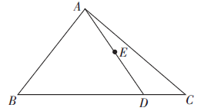
又，
所以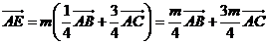，
又∵，且$$\vec{AB},\vec{AC}$$不共线，
故由平面向量的分解的唯一性得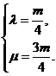
所以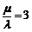.故答案为：3.
【题后反思】解决本题的关键是根据点在线段上移动构造其“和为$$1$$”的等和线.
【温馨提醒】利用等和线解决问题时，其切入点是如何利用题意构造三点共线或平行线，其关键看点的轨迹形状，如该题要作平行线.
【举一反三】
4．在$$ΔABC$$中，点$$D$$满足$$\overset{⃑}{BD}=\frac{3}{4}\overset{⃑}{BC}$$，当$$E$$点在线段$$AD$$（不包含端点）上移动时，若$$\overset{⃑}{AE}=λ\overset{⃑}{AB}+μ\overset{⃑}{AC}$$，则$$λ+\frac{3}{μ}$$的取值范围是
A．$$[\frac{2\sqrt{3}}{3},+∞)$$ B．$$[2,+∞)$$ C．$$(\frac{17}{4},+∞)$$ D．$$(2,+∞)$$
【答案】C
【难度】0.65
【知识点】复杂（根式型、分式型等）函数的值域、向量的线性运算的几何应用、用基底表示向量
【分析】根据题意画出图形，利用$$\overset{→}{AB}$$、$$\overset{→}{AC}$$表示出$$\overset{→}{AD}$$，再利用$$\overset{→}{AD}$$表示出$$\overset{→}{AE}$$，求出λ与μ，然后利用对勾函数的单调性求$$λ+\frac{3}{μ}$$的取值范围．
【详解】如图所示，
△ABC中，$$\overset{→}{BD}=\frac{3}{4}\overset{→}{BC}$$，
∴$$\overset{→}{AD}=\overset{→}{AB}+\overset{→}{BD}=\overset{→}{AB}+\frac{3}{4}\overset{→}{BC}=\overset{→}{AB}+\frac{3}{4}$$（$$\overset{→}{AC}-\overset{→}{AB}$$）$$=\frac{1}{4}\overset{→}{AB}+\frac{3}{4}\overset{→}{AC}$$，
又点E在线段AD（不含端点）上移动，
设$$\overset{→}{AE}=$$k$$\overset{→}{AD}$$，0＜k＜1，
∴$$\overset{→}{AE}=\frac{k}{4}\overset{→}{AB}+\frac{3k}{4}\overset{→}{AC}$$，
又$$\overset{→}{AE}=λ\overset{→}{AB}+μ\overset{→}{AC}$$，
∴$$\{\begin{aligned}λ=\frac{k}{4} \\ μ=\frac{3k}{4}\end{aligned}$$，
∴$$λ+\frac{3}{μ}=\frac{k}{4}+\frac{4}{k}$$．
∵$$\frac{k}{4}+\frac{4}{k}$$在（0，1）上单调递减，
∴λ$$+\frac{3}{μ}$$的取值范围为（$$\frac{17}{4}$$，+∞），
故选C．
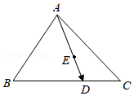
【点睛】本题考查了平面向量的线性运算与基本不等式的应用问题，是中档题．
【典例4】在$$ΔABC$$中，点$$D$$满足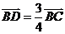，当点在射线（不含点$$A$$）上移动时，若，则 的 取值范围为 ．
【大招指引】先利用$$\vec{BD}=\frac{3}{4}\vec{BC}$$和点在射线得到$$\vec{AE}$$关于$$\vec{AB}$$和$$\vec{AC}$$的表达式，再结合题意和平面向量的分解的唯一性得到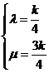，再利用二次函数进行求解.
【解析】因为点在射线（不含点$$A$$）上，设，又$$\vec{BD}=\frac{3}{4}\vec{BC}$$，
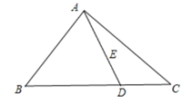
所以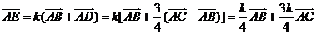，
所以 ，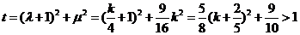，
故的取值范围$$\left(1,+∞\right)$$.
【题后反思】解决本题的关键是根据点在射线上移动构造其“和为$$1$$”的等和线.
【温馨提醒】利用等和线解决问题时，其切入点是如何利用题意构造三点共线或平行线，其关键看点的轨迹形状，如该题要作平行线.
【举一反三】
5．在△ABC中，M为边BC上任意一点，N为AM中点，且满足$$\overset{⃑}{AN}=λ\overset{⃑}{AB}+μ\overset{⃑}{AC}$$，则$$λ^{2}+μ^{2}$$的最小值为（ ）
A．$$\frac{1}{16}$$ B．$$\frac{1}{4}$$ C．$$\frac{1}{8}$$ D．1
【答案】C
【难度】0.65
【知识点】利用平面向量基本定理求参数、求二次函数的值域或最值、用基底表示向量、平面向量基本定理的应用
【分析】根据给定条件探求出$$λ=\frac{1}{2}−μ$$，结合$$λ^{2}+μ^{2}$$转化为二次函数并求函数的最小值即可.
【详解】在△ABC中，M为边BC上任意一点，则$$\overset{⃑}{BM}=t\overset{⃑}{BC}=t\overset{⃑}{AC}−t\overset{⃑}{AB}$$，
于是得$$\overset{⃑}{AN}=\frac{1}{2}\overset{⃑}{AM}=\frac{1}{2}(\overset{⃑}{AB}+\overset{⃑}{BM})=\frac{1−t}{2}\overset{⃑}{AB}+\frac{t}{2}\overset{⃑}{AC}$$，而$$\overset{⃑}{AN}=λ\overset{⃑}{AB}+μ\overset{⃑}{AC}$$，且$$\overset{⃑}{AB}$$与$$\overset{⃑}{AC}$$不共线，
则$$λ=\frac{1−t}{2},μ=\frac{t}{2}$$，即有$$λ=\frac{1}{2}−μ$$，因此，$$λ^{2}+μ^{2}={(\frac{1}{2}−μ)}^{2}+μ^{2}=2μ^{2}−μ+\frac{1}{4}$$ $$=2{(μ−\frac{1}{4})}^{2}+\frac{1}{8}≥\frac{1}{8}$$，
当且仅当$$λ=μ=\frac{1}{4}$$时取“=”，此时M为BC中点，
所以$$λ^{2}+μ^{2}$$的最小值为$$\frac{1}{8}$$.
故选：C
6．在矩形ABCD中，AB=1，AD=2，动点P在以点C为圆心且与BD相切的圆上．若$$\vec{AP}=λ\vec{AB}+μ\vec{AD}$$，则$$λ$$+$$μ$$的最大值为（ ）
A．3 B．2$$\sqrt{2}$$ C．$$\sqrt{5}$$ D．2
【答案】A
【难度】0.4
【知识点】向量与几何最值
【详解】如图所示，建立平面直角坐标系.
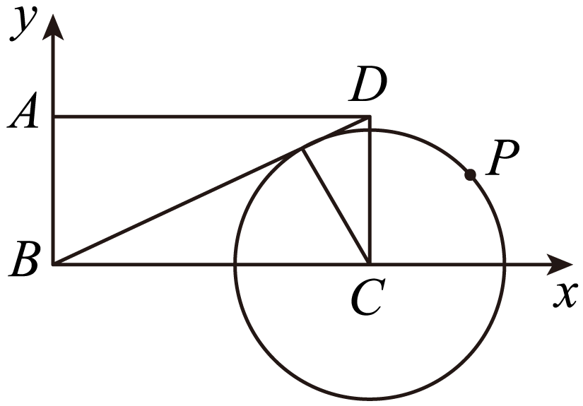
设$$A\left(0,1\right),B\left(0,0\right),C\left(2,0\right),D\left(2,1\right),P\left(x,y\right)$$,
易得圆的半径$$r=\frac{2}{\sqrt{5}}$$，即圆C的方程是$${\left(x−2\right)}^{2}+y^{2}=\frac{4}{5}$$，
$$\overset{⃑}{AP}=\left(x,y−1\right),\overset{⃑}{AB}=\left(0,−1\right),\overset{⃑}{AD}=\left(2,0\right)$$，若满足$$\overset{⃑}{AP}=λ\overset{⃑}{AB}+μ\overset{⃑}{AD}$$，
则$$\{\begin{aligned}x=2μ \\ y−1=−λ\end{aligned}$$，$$μ=\frac{x}{2},λ=1−y$$，所以$$λ+μ=\frac{x}{2}−y+1$$，
设$$z=\frac{x}{2}−y+1$$，即$$\frac{x}{2}−y+1−z=0$$，点$$P\left(x,y\right)$$在圆$${\left(x−2\right)}^{2}+y^{2}=\frac{4}{5}$$上，
所以圆心$$(2,0)$$到直线$$\frac{x}{2}−y+1−z=0$$的距离$$d≤r$$，即$$\frac{\left|2−z\right|}{\sqrt{\frac{1}{4}+1}}≤\frac{2}{\sqrt{5}}$$，解得$$1≤z≤3$$，
所以$$z$$的最大值是3，即$$λ+μ$$的最大值是3，故选A.
【点睛】（1）应用平面向量基本定理表示向量是利用平行四边形法则或三角形法则进行向量的加、减或数乘运算.
（2）用向量基本定理解决问题的一般思路是：先选择一组基底，并运用该基底将条件和结论表示成向量的形式，再通过向量的运算来解决.
7．如图，在直角梯形$$ABCD$$中， $$AB⊥AD$$， $$AB$$∥$$DC$$， $$AB=2$$， $$AD=DC=1$$，图中圆弧所在圆的圆心为点C，半径为$$\frac{1}{2}$$，且点P在图中阴影部分（包括边界）运动．若$$\overset{⃑}{AP}=x\overset{⃑}{AB}+y\overset{⃑}{BC}$$，其中$$x，y∈R$$，则$$4x−y$$的取值范围是（ ）
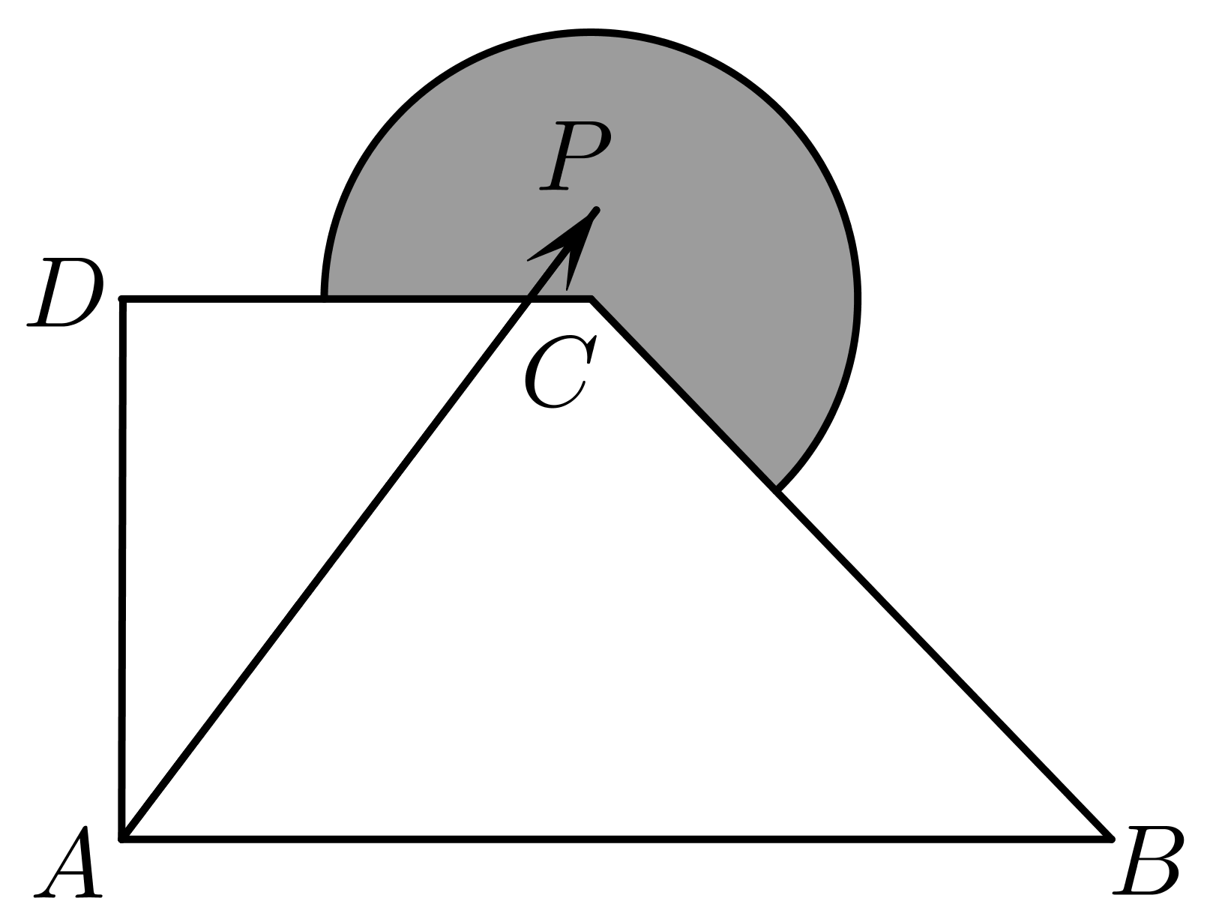
A．$$\left[2， 3+\frac{3\sqrt{2}}{4}\right]$$ B．$$\left[2， 3+\frac{\sqrt{5}}{2}\right]$$ C．$$\left[3− \frac{\sqrt{2}}{4}， 3+\frac{\sqrt{5}}{2}\right]$$ D．$$\left[3− \frac{\sqrt{17}}{2}， 3+ \frac{\sqrt{17}}{2}\right]$$
【答案】B
【难度】0.4
【知识点】向量在几何中的其他应用、与圆有关的可行域的最值
【分析】建立直角坐标系，将$$4x−y$$由$$P$$点坐标转化后数形结合求解
【详解】以$$A$$点为坐标原点，$$\overset{⃑}{AB},\overset{⃑}{AD}$$ 方向为x,y轴正方向建立直角坐标系，则$$A(0,0),B(2,0),C(1,1),D(0,1)$$，
$$\overset{⃑}{AB}=(2,0),\overset{⃑}{BC}=(−1,1)$$，设$$P(m,n)$$，则$$\{\begin{aligned}m=2x−y \\ n=y\end{aligned}$$，解得$$\{\begin{aligned}x=\frac{m+n}{2} \\ y=n\end{aligned}$$，
故$$z=4x−y=2m+n$$，即$$n=−2m+z$$，
数形结合可得当$$P\left(\frac{1}{2},1\right)$$时，$$z$$取最小值2，
当直线与圆$${(x−1)}^{2}+{(y−1)}^{2}=\frac{1}{4}$$相切时，$$\frac{|3−z|}{\sqrt{5}}=\frac{1}{2}$$，$$z$$取得最大值$$3+\frac{\sqrt{5}}{2}$$ .
故选：B
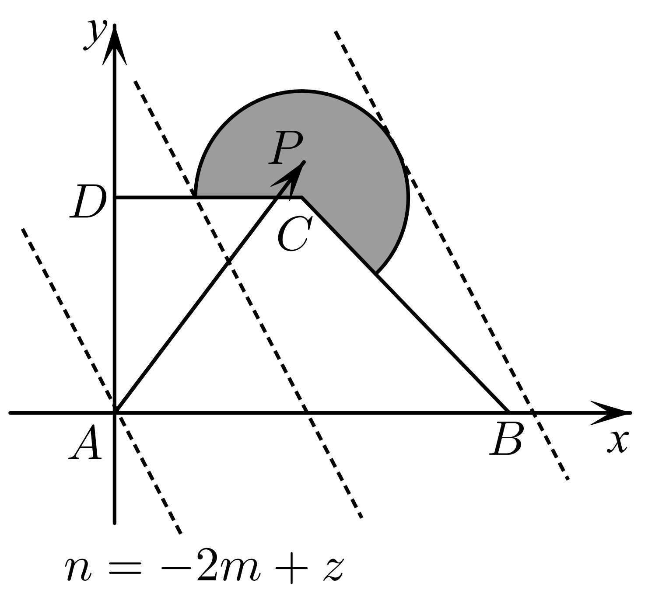
8．如图，边长为2的等边三角形的外接圆为圆$$O$$，$$P$$为圆$$O$$上任一点，若$$\vec{AP}=x\vec{AB}+y\vec{AC}$$，则$$2x+2y$$的最大值为（ ）
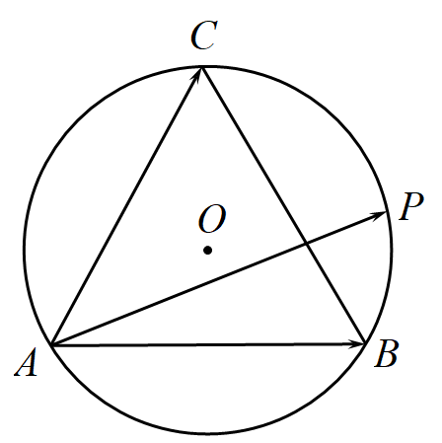
A．$$\frac{8}{3}$$ B．2 C．$$\frac{4}{3}$$ D．1
【答案】A
【难度】0.65
【知识点】平面向量共线定理的推论、平面向量基本定理的应用
【分析】等和线的问题可以用共线定理，或直接用建系的方法解决.
【详解】
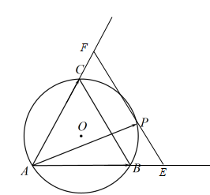
作BC的平行线与圆相交于点P，与直线AB相交于点E，与直线AC相交于点F，
设$$\vec{AP}=λ\vec{AE}+μ\vec{AF}$$，则$$λ+μ=\text{1}$$，
∵BC//EF，∴设$$\frac{AE}{AB}=\frac{AF}{AC}=k$$，则$$k∈[0,\frac{4}{3}]$$
∴$$\vec{AE}=k\vec{AB},\vec{AF}=k\vec{AC}$$，$$\vec{AP}=λ\vec{AE}+μ\vec{AF}=λk\vec{AB}+μk\vec{AC}$$
∴$$x=λk,y=μk$$
∴$$2x+2y\text{=}$$ $$\text{2}（λ+μ）k=\text{2}k≤\frac{8}{3}$$
故选：A.
9．在$$△ABC$$中，点$$D$$是线段$$BC$$上任意一点，点$$P$$满足$$\vec{AD}=3\vec{AP}$$，若存在实数$$m$$和$$n$$，使得$$\vec{BP}=m\vec{AB}+n\vec{AC}$$，则$$m+n=$$（ ）
A．$$\frac{2}{3}$$ B．$$\frac{1}{3}$$ C．$$−\frac{1}{3}$$ D．$$−\frac{2}{3}$$
【答案】D
【难度】0.65
【知识点】已知向量共线（平行）求参数、平面向量基本定理的应用
【分析】由题设$$\vec{AD}=λ\vec{AB}+\left(1−λ\right)\vec{AC}$$,且$$0<λ<1$$，结合向量数乘、加法的几何意义可得$$\vec{BP}=\frac{λ−3}{3}\vec{AB}+\frac{1−λ}{3}\vec{AC}$$，再由已知条件即可得$$m+n$$的值.
【详解】由题意，$$\vec{AD}=λ\vec{AB}+\left(1−λ\right)\vec{AC}$$，且$$0<λ<1$$，
而$$\vec{AD}=3\vec{AP}=3\left(\vec{AB}+\vec{BP}\right)$$，
所以$$3\vec{AB}+3\vec{BP}=λ\vec{AB}+\left(1−λ\right)\vec{AC}$$，
即$$\vec{BP}=\frac{λ−3}{3}\vec{AB}+\frac{1−λ}{3}\vec{AC}$$，
由已知，$$\{\begin{aligned}m=\frac{λ-3}{3}, \\ n=\frac{1-λ}{3},\end{aligned}$$则$$m+n=−\frac{2}{3}$$，选项D正确.
故选：D
10．在平行四边形$$ABCD$$中，$$AB⊥AC$$，$$AB=AC=1$$，点$$P$$是$$△ABC$$的三边上的任意一点，设$$\overset{⃗}{AP}=λ\overset{⃗}{AB}+μ\overset{⃗}{AD}$$，$$(λ，μ∈R).$$则下列结论正确的是（ ）
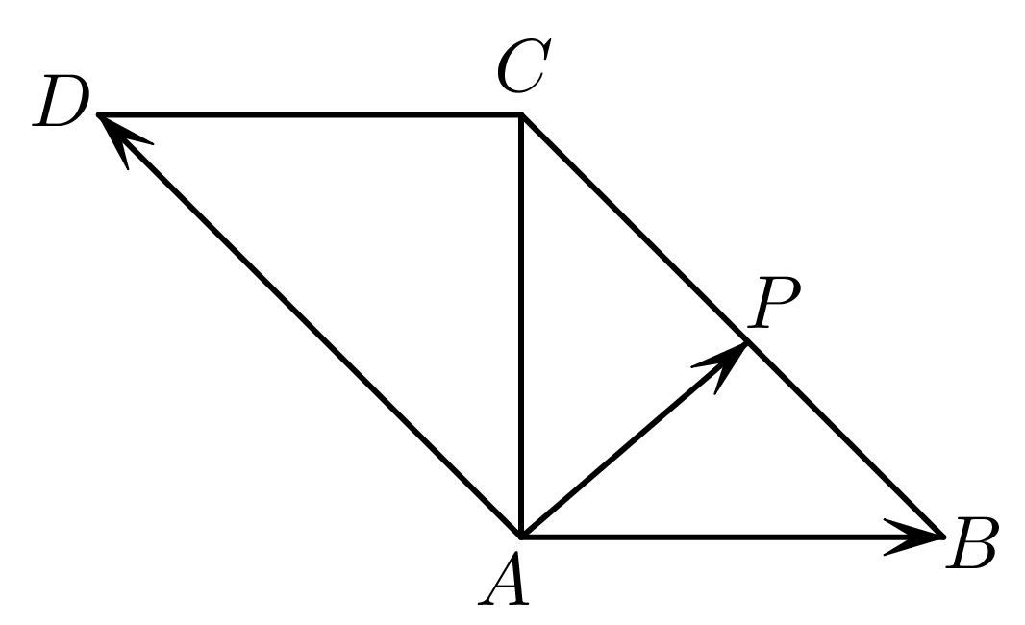
A．$$λ≥0$$，$$μ≥0$$
B．当点$$P$$为$$AC$$中点时，$$λ+μ=1$$
C．$$\overset{⃗}{AP}⋅\overset{⃗}{AD}$$的最大值为$$1$$
D．满足$$λ+μ=\frac{3}{2}$$的点$$P$$有且只有一个
【答案】ABC
【难度】0.65
【知识点】平面向量线性运算的坐标表示、数量积的运算律
【分析】建立坐标系，将四边形$$ABCD$$的四个点的坐标求出来，利用坐标逐一判断即可.
【详解】解：如图，建立直角坐标系，其中$$A\left(0，0\right)，B\left(1，0\right)，C\left(0，1\right)，D\left(−1，1\right);$$
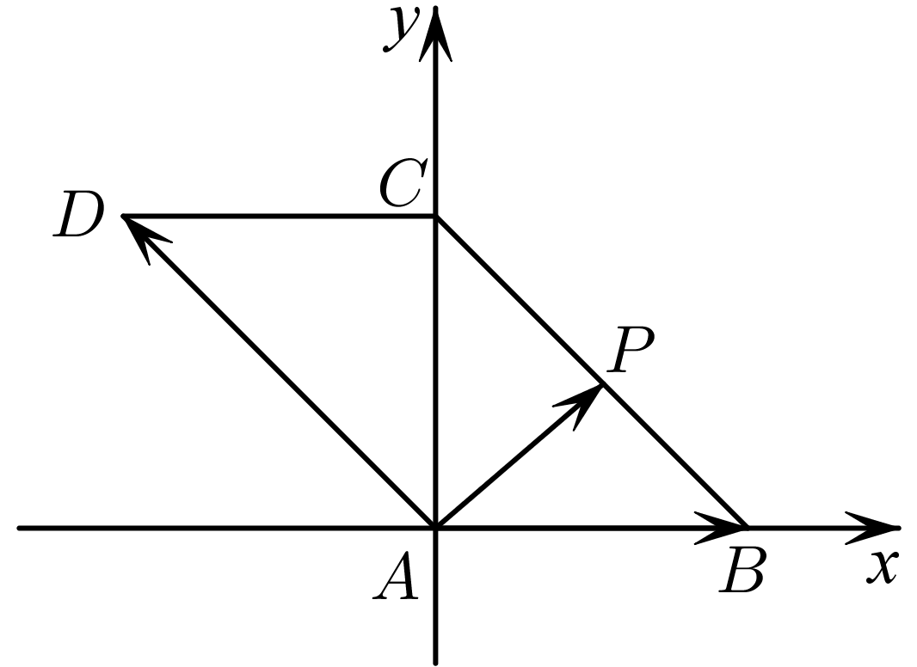
设点$$P\left(x，y\right)$$，则$$x∈\left[0，1\right]，y∈\left[0，1\right]，\overset{⃑}{AB}=\left(1，0\right)$$，$$\overset{⃑}{AD}=\left(−1，1\right);$$
由$$\overset{⃑}{AP}=λ\overset{⃑}{AB}+μ\overset{⃑}{AD}=\left(λ−μ，μ\right)=\left(x，y\right)$$，
$$∴\{\begin{aligned}x=λ−μ \\ y=μ\end{aligned} ，∴\{\begin{aligned}λ=x+y⩾0 \\ μ=y⩾0\end{aligned}$$，故A正确，
对于$$\text{B}$$，当点$$P$$为$$AC$$中点时，$$\overset{⃑}{AP}=\left(0，\frac{1}{2}\right)$$，$$∴\{\begin{aligned}λ−μ=0 \\ μ=\frac{1}{2}\end{aligned} ，∴λ+μ=1$$，B正确；
对于$$\text{C}$$，$$\overset{⃑}{AP}·\overset{⃑}{AD}=−x+y≤y≤1$$(此时$$x=0$$，即P与C重合时取最大值1)，C正确$$;$$
对于$$\text{D}$$，由$$x∈\left[0，1\right]，y∈\left[0，1\right]，$$令$$λ+μ=x+2y=\frac{3}{2}$$，
$$∴$$满足条件的点$$P\left(x，y\right)$$不只有一个，如$$P(0,\frac{3}{4})$$和$$P(\frac{1}{2},\frac{1}{2})$$，D错误．
故选：ABC.
11．如图，平面内有三个向量$$\vec{OA}$$、$$\vec{OB}$$、$$\vec{OC}$$,其中与$$\vec{OA}$$与$$\vec{OB}$$的夹角为$${120}^{∘}$$，$$\vec{OA}$$与$$\vec{OC}$$的夹角为$${30}^{∘}$$,且$$|\vec{OA}|=|\vec{OB}=1$$，$$|\vec{OC}|=2\sqrt{3}$$，若$$\vec{OC}=λ\vec{OA}+μ\vec{OB}(λ，μ∈R)$$,则$$λ+μ$$的值为_________.
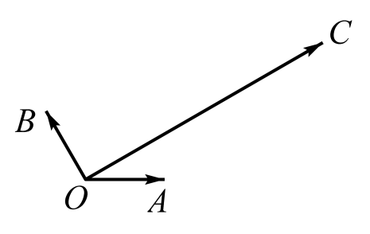
【答案】6
【难度】0.65
【知识点】数量积的运算律
【详解】$$∵\vec{OC}=λ\vec{OA}+μ\vec{OB}∴\vec{OC}⋅\vec{OA}=λ{\vec{OA}}^{2}+μ\vec{OB}⋅\vec{OA}$$
$$∴\vec{OC}⋅\vec{OB}=λ\vec{OA}⋅\vec{OB}+μ{\vec{OB}}^{2}$$
$$∴\{\begin{aligned}2\sqrt{3}×\frac{\sqrt{3}}{2}=λ+μ(−\frac{1}{2}) \\ 0=−\frac{1}{2}λ+μ\end{aligned}∴\{\begin{aligned}λ=4 \\ μ=2\end{aligned},λ+μ=6$$
故答案为：6
12．在$$△ABC$$中，点$$O$$是线段$$BC$$上的点，且满足$$\left|\vec{OC}\right|=3\left|\vec{OB}\right|$$，过点$$O$$的直线分别交直线$$AB,AC$$于点$$E,F$$，且$$\vec{AB}=m\vec{AE}$$，$$\vec{AC}=n\vec{AF}$$，其中$$m>0$$且$$n>0$$，若$$\frac{1}{m}+\frac{2}{n}$$的最小值为__________.
【答案】$$\frac{5+2\sqrt{6}}{4}$$
【难度】0.65
【知识点】向量的线性运算的几何应用、基本不等式“1”的妙用求最值、平面向量共线定理的推论
【分析】先利用向量的线性运算得到$$\vec{AO}$$关于$$\vec{AE}$$与$$\vec{AF}$$的表达式，再根据$$E,O,F$$三点共线可得$$\frac{3m}{4}+\frac{n}{4}=1$$，从而利用基本不等式“1”的妙用即可得解.
【详解】依题意，作出图形如下，
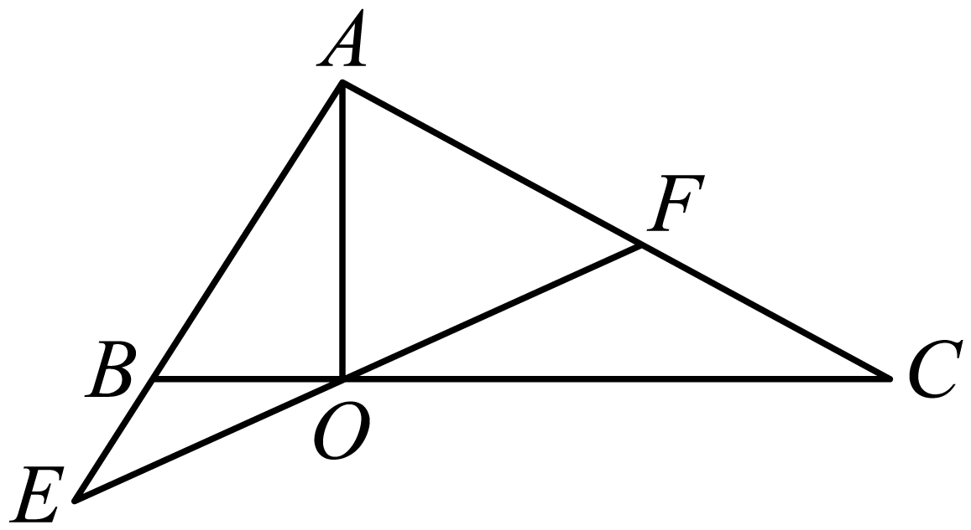
因为$$\left|\vec{OC}\right|=3\left|\vec{OB}\right|$$，$$\vec{AB}=m\vec{AE}$$，$$\vec{AC}=n\vec{AF}$$，则$$\vec{BO}=\frac{1}{4}\vec{BC}$$，
所以$$\vec{AO}=\vec{AB}+\vec{BO}=\vec{AB}+\frac{1}{4}\vec{BC}=\vec{AB}+\frac{1}{4}\left(\vec{AC}−\vec{AB}\right)=\frac{3}{4}\vec{AB}+\frac{1}{4}\vec{AC}$$ $$=\frac{3m}{4}\vec{AE}+\frac{n}{4}\vec{AF}$$，
因为$$E,O,F$$三点共线，所以$$\frac{3m}{4}+\frac{n}{4}=1$$，
因为$$m>0$$，$$n>0$$，
所以$$\frac{1}{m}+\frac{2}{n}=\left(\frac{1}{m}+\frac{2}{n}\right)\left(\frac{3m}{4}+\frac{n}{4}\right)=\frac{5}{4}+\frac{n}{4m}+\frac{6m}{4n}$$ $$≥\frac{5}{4}+2\sqrt{\frac{n}{4m}⋅\frac{6m}{4n}}=\frac{5}{4}+\frac{2\sqrt{6}}{4}$$，
当且仅当$$\frac{n}{4m}=\frac{6m}{4n}$$，即$$n=\sqrt{6}m=4\left(\sqrt{6}−2\right)$$时取等号，
所以$$\frac{1}{m}+\frac{2}{n}$$的最小值为$$\frac{5+2\sqrt{6}}{4}$$.
故答案为：$$\frac{5+2\sqrt{6}}{4}$$.
13．在扇形$$OAB$$中，$$∠AOB={60}^{∘}$$，$$C$$为弧$$AB$$上的一动点，若$$\overset{⃑}{OC}=x\overset{⃑}{OA}+y\overset{⃑}{OB}$$，则$$3x+y$$的取值范围是_________．
【答案】$$\left[1,3\right]$$
【难度】0.65
【知识点】解析法在向量中的应用
【分析】以O为原点，$$\overset{⃑}{OA},\overset{⃑}{OB}$$分别为x，y轴正方向建立平面直角坐标系.向量坐标化进行坐标运算，利用三角函数求出$$3x+y$$的取值范围.
【详解】以O为原点，$$\overset{⃑}{OA},\overset{⃑}{OB}$$分别为x，y轴正方向建立平面直角坐标系.
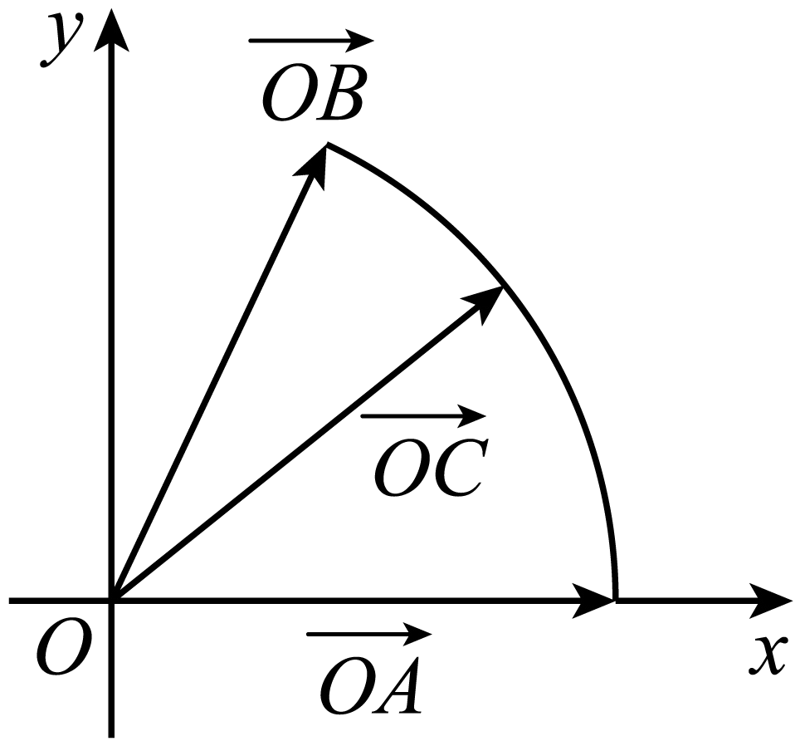
则$$\overset{⃑}{OA}=\left(1,0\right),\overset{⃑}{OB}=\left(\frac{1}{2},\frac{\sqrt{3}}{2}\right)$$.不妨设$$\overset{⃑}{OC}=\left(cosθ,sinθ\right),\left(0≤θ≤\frac{π}{3}\right)$$.
因为$$\overset{⃑}{OC}=x\overset{⃑}{OA}+y\overset{⃑}{OB}$$，所以$$\{\begin{aligned}cosθ=x+\frac{1}{2}y \\ sinθ=\frac{\sqrt{3}}{2}y\end{aligned}$$，解得：$$\{\begin{aligned}x=cosθ−\frac{\sqrt{3}}{3}sinθ \\ y=\frac{2\sqrt{3}}{3}sinθ\end{aligned}$$，
所以$$3x+y=3cosθ−\frac{\sqrt{3}}{3}sinθ$$.
因为$$y=cosθ$$在$$θ∈\left[0,\frac{π}{3}\right]$$上单调递减，$$y=−sinθ$$在$$θ∈\left[0,\frac{π}{3}\right]$$上单调递减，所以$$3x+y=3cosθ−\frac{\sqrt{3}}{3}sinθ$$在$$θ∈\left[0,\frac{π}{3}\right]$$上单调递减.
所以当$$θ=0$$时$$3x+y=3$$最大；当$$θ=\frac{π}{3}$$时$$3x+y=3cos\frac{π}{3}−\frac{\sqrt{3}}{3}sin\frac{π}{3}=\frac{3}{2}−\frac{\sqrt{3}}{3}⋅\frac{\sqrt{3}}{2}=1$$最小.
所以$$3x+y$$的取值范围是$$\left[1,3\right]$$.
故答案为：$$\left[1,3\right]$$.

